和合期货沪金周报（20181119--20181123）
翟璐
从业资格证号：F3020441
投询资格证号：Z0011873
电话：0351-7342558
邮箱：zhailu@hhqh.com.cn

- 沪金期货合约本周走势及成交情况
1，沪金主力本周震荡上涨
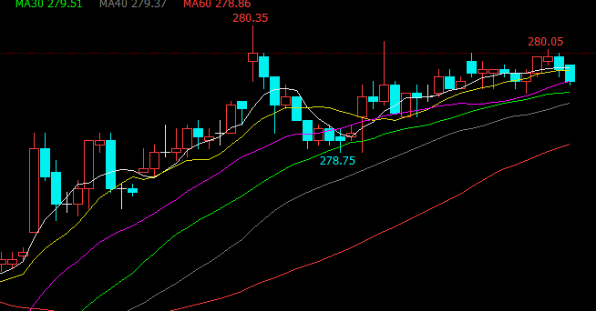

2，沪金本周成交情况
11月19日--11月23日，沪金指数总成交量67.7万手，较上周较少13万手，总持仓量24.7万手，较上周减仓3.4万手，沪金主力本周震荡上行，主力合约收盘价279.65，比上周收盘价上涨0.77%。

- 影响因素分析
- 宏观面
意大利重新提交了2019年预算案，其中政府开支增长和一次性调整后的结构均明显高于欧盟规定标准，意大利希望增加2019财年政府支出2.7%，但欧盟只允许增加0.1%。欧盟正式拒绝意大利的财政预算，意大利债务与GDP占比相当于GDP的131%，在欧盟中属于第二高位，欧元区其他国家财长担心意大利可能引发一场像几年前那样的主权债务危机，欧元区财长们的月度例会机制“欧元集团”将在12月3日开会，来决定是否批准EDP程序启动。以前法国、西班牙和葡萄牙等国都被象征性地启动了EDP程序，意大利可能是首个被罚款惩戒的欧元区国家，堪称是“史无前例”，欧元集团主席Centeno今日表示，支持欧委会就预算问题对意大利启动制裁程序的行动。
上周英国首相特雷莎梅竭力争取的脱欧协议内容，引发阁员不满相继辞职，英镑深陷脱欧乱局引发市场震荡，本周欧盟官员表示，欧盟委员会与英国谈判者就脱欧后欧盟与英国未来关系政治宣言草案文本达成一致，在欧盟和英国协议草案中，欧盟和英国将致力于建立单一关税领域，双方承诺在关税方面进行深入合作，欧盟将承认英国的“独立贸易”政策，英国脱欧进展又一次突破。
从美联储的态度来看，近期美联储内部也出现了不少不和谐的声音，内部有较多的声音表示要暂停加息，全球需求放缓、财政刺激消退以及加息对经济的滞后影响，这三大因素严重影响到了美国经济，从而使得美联储方面担忧，如果这些因素过多的影响到美国利率，使得经济水平达不到中性，那么后期美联储暂停加息将会成为事实，一旦美联储加息停止，对于黄金来说将是一大利好。
2、供需端
2018年10月，全球黄金ETF和类似产品的黄金持仓总量增加了16.5吨，升至2346吨，相当于流入资金10亿美元，这也是黄金ETF近4个月以来首次录得月度流入。全球股市在10月份经历了自2008年全球金融危机以来的最差单月行情，MSCI全球指数当月下跌超过7.4%。面对这种情况，作为避险资产的黄金显著受益于投资者寻求安全资产的投资需求。
据外媒称伊朗矿产生产和供应公司的消息，伊朗希望振兴黄金和铜矿，在美国再次实施制裁后，伊朗的黄金开采活动激增，除了促进矿产生产和使一些非法矿山合法化外，政府的计划旨在“增加就业，为当地社区创造附加值，最终实现经济复苏的目标。世界黄金协会在其第二季度黄金需求趋势报告中表示，伊朗对金条和金币的需求同比增长200%，达到15.2公吨，这是四年多来的最高水平，黄金的需求端扩大，金价将有望进一步得到提振。
- 美元指数本周走势
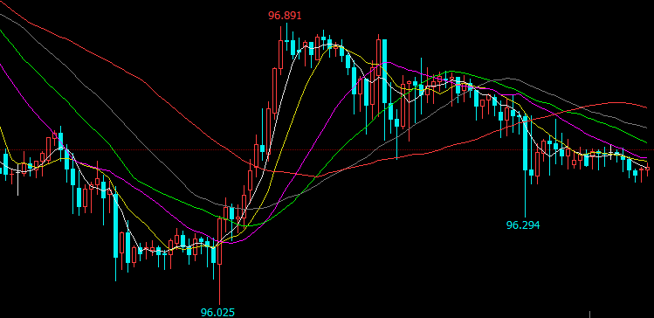
周初市场人士分析随着美联储加息周期进入后半程，美国经济增速放缓，加上高估的股市，外围市场的影响，美股调整风险很大，美联储12月加息概率严重下滑为65%，场目前对美联储12月加息的预期有所降低，且对美联储2019年及以后的加息路径也有所动摇，美元指数一度跌至96.09，为11月8日来最低水平，周二油价暴跌超6%，美股暴跌趋势继续蔓延，全球市场哀鸿遍野，美联储12月加息概率从新上升到75%，美元指数一度从近期低点96.09快速拉升到96.891，市场预计美联储将在12月份加息，市场降低了对美联储在2019年加息的预期，美元指数有所走弱。

- 后市行情研判
美联储主席鲍威尔以及副主席克拉里达等多位美联储官员发表了鸽派言论，加上近期美国部分经济数据走软、油价大跌股市重挫，市场预计美联储将在12月份加息，市场降低了对美联储在2019年加息的预期，美元指数有所走弱。盘面看近期沪金下探踩到60日均线后大幅上涨，主要是美元指数近期大幅下跌利多金价，美元指数下破96关口，黄金的多头趋势将进一步展开。

- 交易策略建议
建议下周多单择机进场。

风险揭示：您应当客观评估自身财务状况、交易经验，确定自身的风险偏好、风险承受能力和服务需求，自行决定是否采纳期货公司提供的报告中所给出的建议。您应当充分了解期货市场变化的不确定性和投资风险，任何有关期货行情的预测都可能与实际情况有差异，若您据此入市操作，您需要自行承担由此带来的风险和损失。
免责声明：本报告的信息均来源于公开资料，本公司对这些信息的准确性和完整性不作任何保证，文中的观点、结论和建议仅供参考，不代表作者对价格涨跌或市场走势的确定性判断，投资者据此做出的任何投资决策与本公司和作者无关。
本报告所载的资料、意见及推测仅反映本公司于发布日的判断，在不同时期，本公司可发出与本报告所载资料、意见及推测不一致的报告，投资者应当自行关注相应的更新或修改。

和合期货投询部
联系电话：0351-7342558
公司网址：http://www.hhqh.com.cn

和合期货有限公司经营范围包括：商品期货经纪业务、金融期货经纪业务、期货投资咨询业务、公开募集证券投资基金销售业务。

